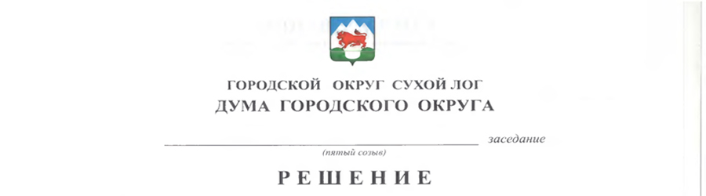

От 25.02.2016 №413-РД
Г. Сухой Лог

О внесении дополнения в решение Думы городского округа
от 24 декабря 2015 года № 396-РД «Об утверждении размера платы
за содержание общего имущества в многоквартирном доме для собственников жилых помещений, которые не приняли решение о выборе способа управления этим домом и если собственники помещений
в многоквартирном доме на их общем собрании не приняли решение об установлении размера платы за содержание жилого помещения»

В соответствии с Жилищным кодексом Российской Федерации, Гражданским кодексом Российской Федерации, федеральным законом от 06 октября 2003 года № 131-ФЗ «Об общих принципах организации местного самоуправления в Российской Федерации», руководствуясь подпунктом 12 пункта 1 статьи 6 и статьей 23 Устава городского округа Сухой Лог Дума городского округа
РЕШИЛА:
- Дополнить Приложение к решению Думы городского округа от 24 декабря 2015 года № 396-РД «Об утверждении размера платы за содержание общего имущества в многоквартирном доме для собственников жилых помещений, которые не приняли решение о выборе способа управления этим домом и если собственники помещений в многоквартирном доме на их общем собрании не приняли решение об установлении размера платы за содержание жилого помещения» строкой 10 следующего содержания:

 | Вывоз и утилизация твердых коммунальных отходов (рублей с человека в месяц) |  |  |  |  |  |  |  |  |  |  |  | 23,17 |  |  |  |  |  | 23,17

2. Настоящее решение вступает в силу с 01 января 2016 г.
3. Опубликовать настоящее Решение в газете «Знамя Победы» и на официальном сайте городского округа Сухой Лог.
4. Контроль исполнения настоящего Решения возложить на комиссию по экономической политике, бюджету, финансам и налогам (Е.Г. Быков).

Глава городского округа С.К. Суханов

Председатель Думы городского округа В.С. Порядин

О внесении изменений в решение Думы городского округа от 24.12.2015 г. № 396-РД «Об утверждении размера платы за содержание ремонт общего имущества в многоквартирном доме для собственников жилых помещений, которые не приняли решение о выборе способа управления этим домом и если собственники помещений в многоквартирном доме на их общем собрании не приняли решение об установлении размера платы за содержание жилого помещения

Порядин В.С.

Быков Е.Г.

Валов Р.Ю.

Лихачев И.ИА.

Абрамова Л.А.

Отдел по экономике, газета «Знамя победы», на сайт городского округа - по 1 экз.

